Zapraszam do wspólnej zabawy

Karta pracy numer 5
Wierzbowe gałązki
Zabawa matematyczna

Drogi rodzicu baw się razem z dzieckiem
zadaniem jest wycięcie trójkątów, następnie ułożenie z nich kwadratów .

Szukamy czegoś miękkiego i miłego.
Zadaniem dziecka jest poszukanie w domu przedmiotów, które są miękkie i miłe w dotyku i opowiedzenie o tych przedmiotach
np. jaki mają kolor?, jakie są duże?, który z nich jest milszy i bardziej miękki?….
Ćwicz swoją spostrzegawczość

Odszukaj i zaznacz 4 różnice między obrazkami. KP.44

Podczas zabawy utrwalaj naszą piosenkę
https://www.youtube.com/watch?v=gpZElYqu1Ag

Poczytaj mi mamo, poczytaj mi tato.
GNIAZDO NAD GŁOWĄ
( z Przygód kilka wróbla Ćwirka )

Wiosna wybuchła gwałtownie. Oczywiście nikt nie słyszał żadnego huku. To się tylko tak mówi, gdy po długiej zimie raptem następuje ocieplenie. Wówczas nagle otwierają się pąki na drzewach, na łąkach rozkwitają pierwsze kwiaty, nad stawem drą się żaby, a na drzewach i płotach ptaki. Dokładnie tak właśnie stało się tego roku. Jeszcze w środę było szaro i cicho. A w czwartek przygrzało słońce i już od rana zaczął się wiosenny harmider. Najgłośniejsze były wróble. Zwłaszcza te cztery, które obsiadły wiejski płot. Były bardzo młode, więc nadrabiały miną i przechwalały się jeden przed drugim.
- Odważny jestem! – piszczał pierwszy. – taki odważny, że ho, ho…
- A ja najmądrzejszy! – wrzasnął drugi.
- Ja jestem największy – pochwalił się najmniejszy. – Nie ma żadnych wątpliwości.
Spojrzał pytająco na czwartego. Ale ten milczał. Wiercił się tylko niespokojnie i stroszył pióra. Na głowie sterczały mu zawadiacko dwa piórka. Jedno w lewo, drugie w prawo. Wiosenny wietrzyk kręcił nimi młynka.
Wróbel, który uważał się za najodważniejszego nie wytrzymał tego milczenia i zapytał wprost:
- A ty Ćwirku, jaki jesteś?
- Fiu, fiu! – Ćwirek podskoczył, aż mu piórka zatańczyły jeszcze mocniej. – Ja… ja jestem chyba najgłodniejszy.
Trzy wróble spojrzały na siebie pytająco i zgodnie skinęły głowami.
- Tak, tak – zaćwierkały smętnie. – przydało by się choć ziarenko pszenicy…
- Ziarenko? Widzę je na środku podwórka! – Ćwirek podskoczył nagle.
– No, kto pierwszy?!
Wróble sfrunęły z płotu na ziemię i dalejże się ze sobą czubić. Chyba długo by tak wojowały, gdyby nie skoczyła miedzy nie kura. Schwyciła ziarno i z głośnym gdakaniem natarła na malców.
- Wynocha stąd, smarkacze! Bo zawołam koguta.
Pierzchły wróble na cztery strony świata. I ten największy, i ten najmądrzejszy, i Ćwirek. A najszybciej – ten najodważniejszy.
- Fiu, fiu! – już z bezpiecznej wysokości wrzasnął Ćwirek. – ważny mi drób się znalazł! Zobaczysz, będę miał kiedyś cały worek pszenicy, ale figę dostaniesz!
Zatoczył dwa kółka nad wielkim podwórkiem. Cóż za widok, z takiej wysokości! Za płotem zielone pola i łąki. Dalej błyszczące niczym lustro małe jeziorko. A na nim ciemna ściana lasu. Upłynie jeszcze kilka tygodni i zrobi się wokół jedna wielka spiżarnia. Tu będzie można kłos na polu skubnąć, tam trochę słonecznika wyłuskać, ale to wszystko dopiero za jakiś czas, a teraz…
- Teraz jestem głodny – zaćwierkał Ćwirek siadając na brzegu rodzinnego gniazda, które jego rodzice uwili przemyślnie pod okapem dachu.
- Mamo, jeść! – wrzasnął z całych sił. – Jestem głodny jak wilk!
- Chyba jak jastrząb! – poprawiła do mama Ćwirkowa. – ale nic z tego! Jak widzisz, mamy teraz własne kłopoty. I odsunęła się nieco, ukazując wnętrze gniazda.
- Fiu, Fiu... – zdziwił się Ćwirek. – Jajka?
- A jajka, jajka – chrząknął nieco zakłopotany tata Ćwirek. – ja w twoim wieku…
- Tak czy inaczej – przerwała mu mama – nie jesteś już pisklęciem, Ćwirku. Musisz sam sobie radzić. Najwyższa pora założyć sobie własne gniazdo. Weź przykład ze swojego brata Maćka. Jaki samodzielny! Do miasta poleciał. Teraz mieszka koło młyna i żyje jak w puchu.
- Samodzielność, życie jak w puchu – zaćwierkał radośnie Ćwirek. – Fiu, Fiu, a czemu nie? Nic prostszego. Właściwie im szybciej, tym lepiej. Do widzenia!
- Tylko uważaj, synku! – krzyknęła mama. – w górze na jastrzębie, a w dole na koty.
Ćwirek pomknął jak strzała. Słońce przygrzewało coraz mocniej. Podstępny kot nigdzie się nie skradał, a jastrząb rozbójnik nie czyhał w powietrzu. Oj, jaki piękny był świat!
- Znajdę gniazdo raz – dwa – mruknął wróbel do siebie. – mało to teraz pustych stoi? Ale do młyna lecieć nie będę. Daleko i drogi nie znam. I nie wiem, co mnie tam czeka. A tu spokój i cisza. Można sobie poleniuchować.
Na drzewach rosnących na skraju lasu wisiały ptasie domki. Ładne zgrabne, z okrąglutkimi wejściami. Wprost zapraszały do wnętrza.
- Nie najgorzej trafiłem – ucieszył się Ćwirek. – Zajmę pierwszy z brzegu.
Bez zastanowienia zajrzał do środka, lecz cofnął się zaraz gwałtownie. Przez otwór wychylił się szpak i jak nie wrzaśnie:
- Zajęte!!!
Skoczył więc Ćwirek do drugiego domku. A tam to samo. I w trzecim, i w czwartym również. Wszędzie tylko ptasi wrzask: zajęte!!!
Już całkiem zasapany znalazł wreszcie pusty domek.
- Uff! – westchnął z ulgą i bez zastanowienia wlazł do środka.
Ciemno było, ale co tam. Nareszcie można będzie poleniuchować. Zaczął mościć się w najlepsze, gdy nagle w jasnym otworze pojawiła się głowa jakiegoś spóźnionego szpaka.
- A co to znaczy?! – zdumiał się przybysz. – Wróbel w osiedlu szpaków?! Wynocha!!!
No to co, że wróbel? – oburzył się Ćwirek. – Byłem tu, fiu, fiu, pierwszy…
- Ja Ci dam pierwszego! – rozsierdził się szpak i wślizgnął się do środka.
No i zaczęło się. Zatrzęsła się cała gałąź, poleciały pióra, a po chwili potargany Ćwirek zniknął w pobliskiej gęstwinie. Siadł jak niepyszny na gałązce i zaczął się doprowadzać do porządku. Oj, nie tak łatwo znaleźć wygodne mieszkanie. A tu trzeba się śpieszyć, bo słońce coraz niżej. Przecież po dniu następuje noc – pomyślał Ćwirek – a po słońcu … burza. Co prawda, nie zawsze, ale za to najczęściej nieoczekiwanie.
Raptem tuż obok Ćwirkowego dziobka przeleciał najpierw jeden, a później drugi kolorowy ptaszek. Wychylił się wróbel, zaciekawiony, i zobaczył na pobliskim drzewie dziuplę. Z niej to właśnie wylatywały niewielkie ptaki.
- Nie wyglądają na siłaczy – ucieszył się. – Po prostu zajmę ich dziuplę i po krzyku.
Łatwo powiedzieć! Wejście do środka było tak małe, że Ćwirek wsadził zaledwie głowę i utknął…
- Co tu robisz! To moje mieszkanie! – usłyszał za sobą zniecierpliwiony głos.
Zaparł się więc nóżkami z całej siły i jakoś wyswobodził.
- Dobrze już, dobrze – mruknął. – I tak się nie zmieszczę.
Ptaszek tym czasem przecisnął się swobodnie.
- Ja myślę! Cały tydzień pracowaliśmy z żoną, żeby zamurować ten otwór! – pisnął radośnie. – Dla mnie jest w sam raz. Hopla!
I znów przecisnął się na zewnątrz. Wkrótce nadleciała jego żona i przyniesioną w dziobie gliną wygładziła brzeg zgrabnego, niedużego wejścia.
Ćwirek ze zdumieniem pokręcił głową.
- Już wiem! – wykrzyknął. – nazywasz się murarz.
- Nie zgadłeś – zaśmiał się nieznajomy. – Jestem Kowalik!
- Aha! – Ćwirek zrobił mądrą minę. – Więc na pewno wykułeś sobie tę dziuplę.
- Znów nie zgadłeś. Ja tylko muruję. A kuje dzięcioł.
- Fiu, fiu! To może i mnie wykuje jakieś wygodne mieszkanie.
- Żadne fiu, fiu. Dzięciołowi co innego w głowie. Zresztą, jak go spotkasz, sam się wszystkiego dowiesz.
- Wolałbym się raczej dowiedzieć, gdzie jest jakieś wolne gniazdo – rzekł smętnie Ćwirek.
Kowalikowi zrobiło się żal wróbla. Poszeptał chwilę z żoną i powiedział:
- Widziałem nad stawem puste gniazdo trzciniaka. Może tam spróbujesz szczęścia…
nad wodą rzeczywiście było gniazdo jak się patrzy. Głębokie, nie za duże i nie za małe, i na dodatek puste. Kołysało się lekko pomiędzy czterema smukłymi trzcinami.
- Fiu, fiu! To rozumiem – uradował się wróbel. – mieszkanie wygodne, z widokiem na staw. Zamieszkam tu! Może nawet zostanę rybakiem?
Tym razem bez trudu zmieścił się w gnieździe. Można się było rozgościć, odpocząć. Ale szczęście trwało krótko. Niespodziewanie na niebie pojawiły się ciemne chmury. Zerwał się wiatr i zaczęło padać. Trzciny ugięły się raptownie i gniazdo zakołysało się jak szalone.
- O, rety! – pisnął skołowany Ćwirek. – Przecież nie jestem marynarzem! Cały świat wiruje. Jeszcze dostanę morskiej choroby. Wracam na ląd!
Długo leciał w strugach deszczu, zanim znalazł suche miejsce pod liściem łopianu. Ulewa ustała, ale szybko zapadł zmrok. Wróblowi zrobiło się smętnie.
Cóż – pomyślał – chyba nic gotowego nie znajdę. Nie taka to prosta sprawa z tym leniuchowaniem. Będę musiał sam zbudować gniazdo. Może nawet tutaj. Sucho tu i zacisznie.
Siedząc tak w zamyśleniu, nie spostrzegł niebezpieczeństwa: tuż za nim czaił się kot i już szykował się do skoku… a tu raptem pac! Z drzewa spadła wielka kropla. Obejrzał się Ćwirek i zajrzał wprost w kocie ślepia. A kocisko właśnie niczym sprężyna hop! Na niego.
- Ratunku!!!
Ćwirek zdążył uciec w ostatniej chwili. Tylko parę piórek zostało w kocich pazurach. Strwożony wróbel wzbił się jak strzała w górę. Było tak ciemno, że nie zauważył przed sobą wielkiej kupy chrustu. Wylądował na niej z trzaskiem. Rozejrzał się wokoło. Wszystko wskazywało, że trafił w bezpieczne miejsce. Z ulgą zaczął więc stroszyć pióra, zmieniając się powoli w puszystą kulkę. Był zmęczony. Tyle przygód w pierwszym dniu prawdziwej wiosny.
- Tu kocur nie dotrze – westchnął i przymknął oczy. – miejsce w sam raz na gniazdko, fiu, fiu! – I zasnął.
Ranek wstał rześki i słoneczny, Ćwirek spał jeszcze, gdy nad jego głową rozległy się dwa uderzenia. Łup, łup! Otworzył zaspane oczy.
- Uff! – usłyszał nad sobą gruby głos. – nareszcie w domu. Już dość miałem tej Afryki.
- A ja dość miałem tej długiej podróży…
- A cóż to! – rozsierdził się Ćwirek wyskakując z chrustu. – Któż to bez pytania tupie i gada w moim domu?!
Ze zdumieniem zobaczył, że jego przypadkowe i wygodne schronienie, to zawieszone na czubku drzewa wielkie gniazdo, w którym moszczą się właśnie dwa bociany.
- O rety! – pisnął. – Zająłem bocianie gniazdo. Znowu wszystko na nic!
- Czy ja dobrze widzę? – spytał bocian bocianową. – Czy tam w dole coś się rusza?
- Eee… - bocianowa wytężyła wzrok. – To mucha… albo wróbel.
- Wróbel – potwierdził przerażonym szeptem Ćwirek. – Bardzo przepraszam! Chciałem tu założyć gniazdko… pomieszkać… ale… Zaraz się wyniosę.
Bociany popatrzyły na siebie i wybuchnęły śmiechem.
- A mieszkaj sobie – zaklekotały. – Cóż za różnica. Jak się nazywasz? Bo my jesteśmy rodziną Klekotów.
- Choć w Afryce – dodał bocian z godnością – mówią do mnie mister Klekotek.
- Nazywam się Ćwirek! – wrzasnął radośnie wróbel. – Dziękuję szanownemu państwu za pozwolenie. A czy kot… fiu, fiu…nie zagląda tu przypadkiem?
- Co?! Ta futrzana żaba z wąsami? – zaśmiał się bociek. – Żartujesz chyba, wróbelku!
Ćwirek już dalej nie słuchał. Uszczęśliwiony, rzucił się do budowy własnego gniazdka. W powietrzu złapał jakiś włos, z ziemi uniósł suchą trawę, to znów wyciągnął piórko zagubione wśród chwastów. A ćwierkał przy tym, a podśpiewywał.
- Będę miał gniazdko. Własne, małe. A nad głową – drugie, duże.
I tak powoli powstawało Ćwirkowe mieszkanie. Nieporządne, bo nieporządne, ale najważniejsze, że zbudowane samodzielnie. Usłyszały o tym trzy wróbelki, które jeszcze wczoraj razem z Ćwirkiem leniuchowały na płocie. Przyleciały pod bocianie gniazdo i dalej się przechwalać. Zupełnie jak wczoraj.
- Ja jestem najodważniejszy!
- A ja naj…
- A ja..
- A ja mam własne gniazdo! – wykrzyknął na to Ćwirek. – I mówię wam, że strasznie ciężko znaleźć gotowe. A wybudować własne – to wielka przyjemność.
Historyjka obrazkowa
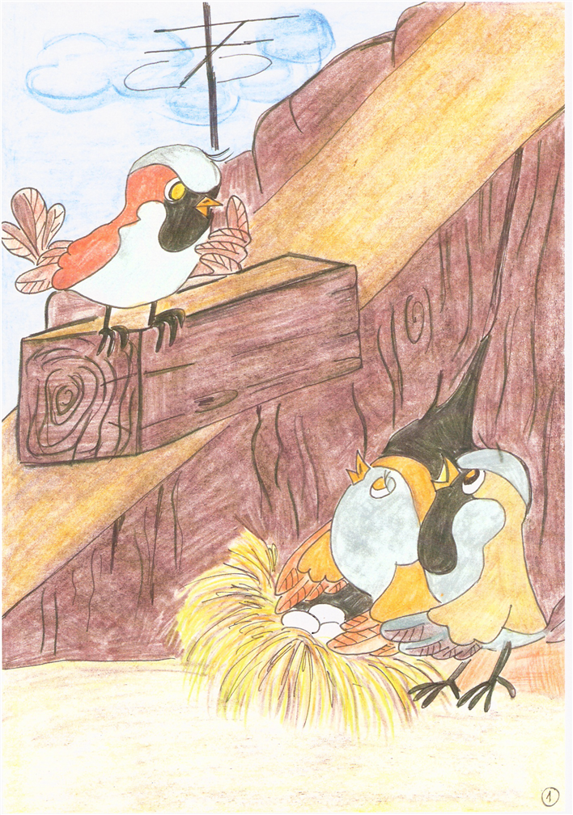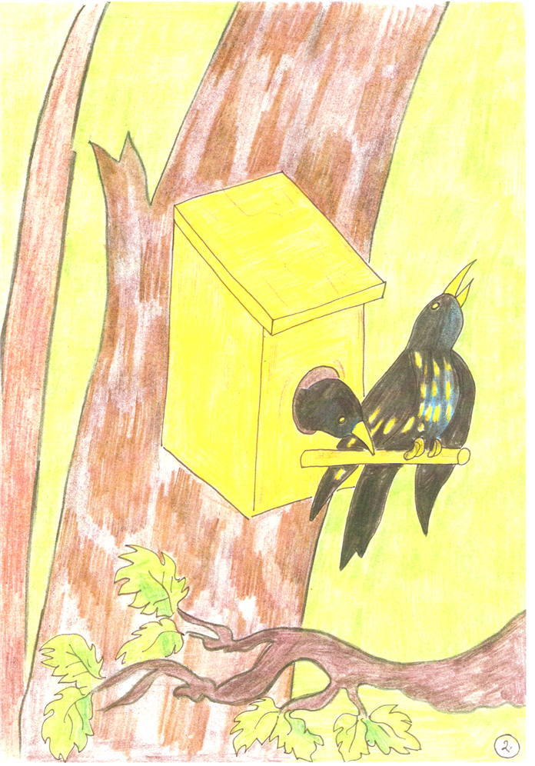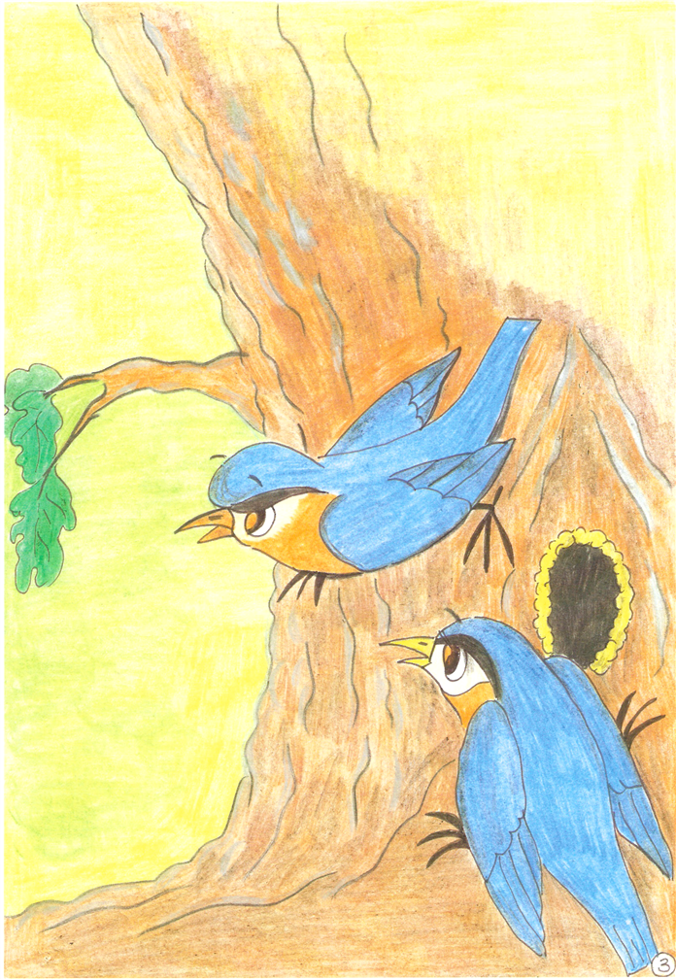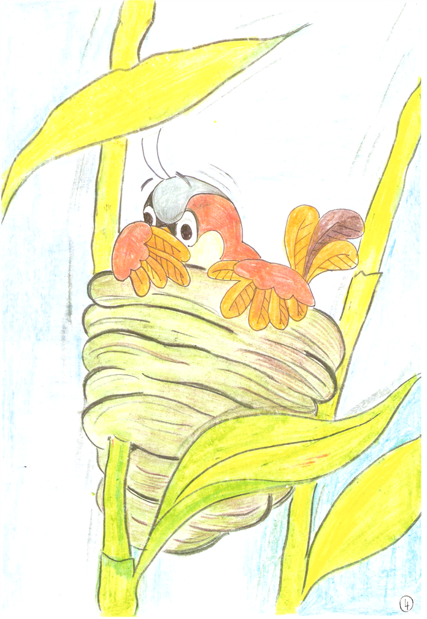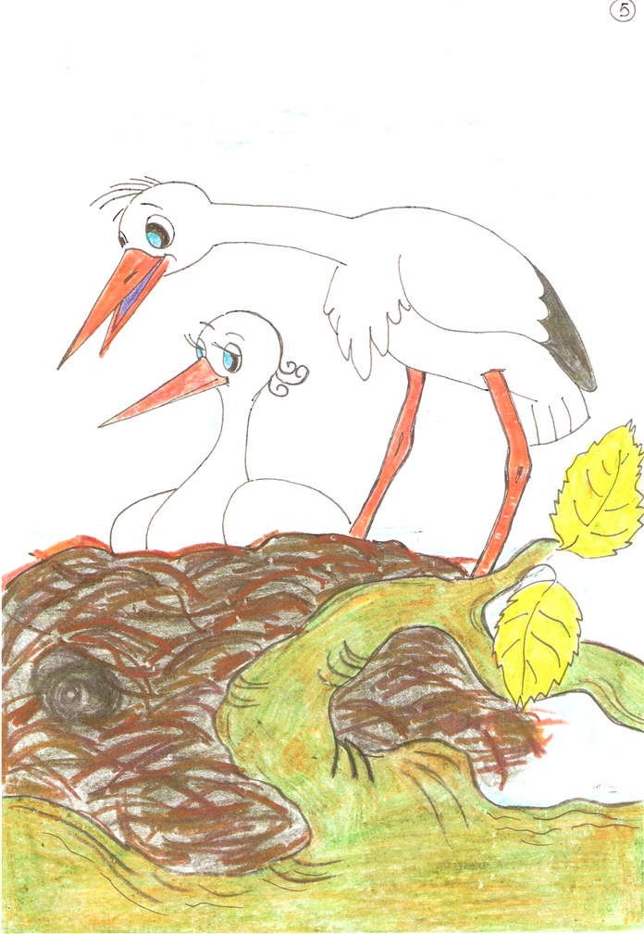
Miłego dnia
Renata Urbaniak

